ALGEMEEN LICHAMELIJK ONDERZOEK: STATUS PRAESENS

Observation: | Lichamelijk onderzoek: Algemeen lichamelijk onderzoek
File: | 0000.doc
Versie documentatie: | 1.2
Status: | Draft | Request for Comments | Final
Standaard: | HL7 Versie 3 (augustus 2004)
Auteurs: | Ir. A.M. Fleurke, Dr. W.T.F. Goossen, E. J. Hoijtink, Drs. J. van der Kooij, Dr. Swen, Drs. M. Vlastuin & Dr. Weinstein.
Brondocument: | Functionele beschrijving CVA keteninformatiesysteem, versie 0.9 van M. Geldof; Portavita, februari 2004.

1. Versie beheer

versie | datum | wijzigingen | auteurs
1.2 | 15-09-2005 | SNOMED codes toegevoegd. | Drs. Judith van der Kooij
1.1 | 25-08-2005 | ‘Wonden’ toegevoegd. | Drs. Judith van der Kooij
1.0 | 11-08-2005 | Document naar ‘final’status. | Drs. Judith van der Kooij

2. Doel van Status praesens

Doel van de observatie is het vastleggen van de status praesens door de arts bij contact op de polikliniek, opname in het ziekenhuis, om te monitoren, of om de voortgang van behandeling te volgen.

3. Onderbouwing

Status praesens is een onderdeel van het algemeen lichamelijk onderzoek. Andere onderdelen van het lichamelijk onderzoek zijn:
Lengte
Gewicht
Bloeddruk/tensie
Ademhaling
Temperatuur
Hartslag/pols
De status praesens vormt een gevestigd onderdeel van het medisch werken. De uitwerking hier is specifiek toegespitst op patiënten met CVA.

4. Beschrijving variabelen

Bij het onderdeel status praesens van het consult arts horen de volgende onderdelen:

Item | Score
Algemeen | Vrije tekst
Caput | Vrije tekst
Collum | Vrije tekst
Thorax | Vrije tekst
Abdomen | Vrije tekst
Voedingstoestand | Vrije tekst
Genitalia | Vrije tekst
Toucher | Vrije tekst
Extremiteiten | Vrije tekst
Rug | Vrije tekst
Wonden | Vrije tekst

5. Werkinstructie

De werkwijze is algemeen bekend en vraagt geen nadere toelichting.

6. Interpretatierichtlijnen

De interpretatie is algemeen bekend en vraagt geen nadere toelichting.

7. Literatuur/bronvermelding

8. Een voorbeeld van het instrument

Niet van toepassing.

9. Model en beschrijving

Alle onderdelen van de status praesens zijn te beschrijven met het onderstaande model voor vrije tekst.

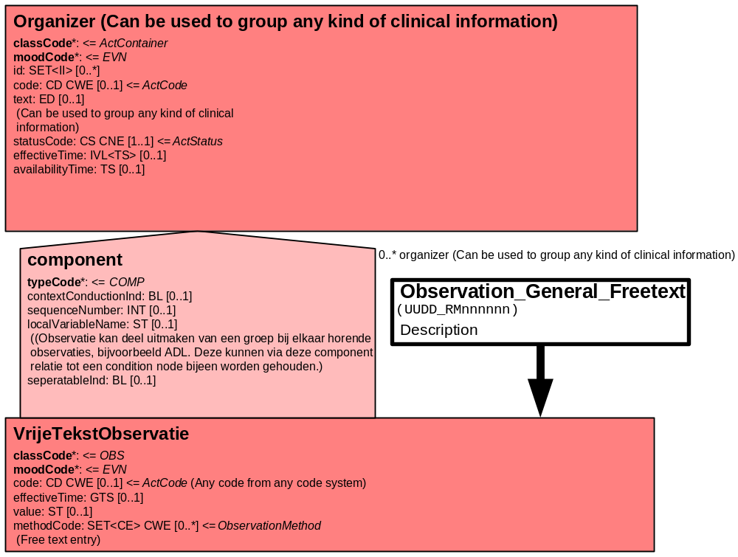

10. Mapping tabel uittreksel en OID voor vocabulaire

Voor de opname van de Status praesens in een HL7 v3 bericht is een correcte weergave van de schaal, de codes en de mapping naar HL7 v3 noodzakelijk. Die is in onderstaande tabel opgenomen.
De hier in opgenomen codes zijn verplicht.

Een tweede belangrijk onderdeel hier is de HL7 OID (unique Object Identifiers). De vraag is uitgezet bij het secretariaat van HL7 Nederland. De OID voor CVA-KIS is: ********

Mapping Domeingegevens, systemen, Vocabulaire en R-MIM CVA
Sub-onderdeel |  | Variabele uit instrument | verplicht/ optioneel / reden verplicht | DMIM | Plaats in HL7 Model | Datatype HL7 | Cardinaliteit | Vocabulaire | Code | Vb | SNOMED
Detail van Status praesens |  |  | Condition Node element
 |  | Organizer Lichamelijk onderzoek | O | ORG | Value | - | 0..* | CVA-KIS | ORG10001 |  | 5880005
 |  | Organizer Algemeen lichamelijk onderzoek | O | ORG | Value | - | 0..* | CVA-KIS | ORG02001 |  | 25656009
 |  | Organizer Status praesens | O | ORG | Value | - | 0..* | CVA-KIS | ORG202003 |  | 103705002
 |  | Algemeen | O | OBS | OBS: value | ST | 0..* | CVA-KIS | LOAl1.1 |  | 118223001
 |  | Caput | O | OBS | OBS: value | ST | 0..* | CVA-KIS | LOCA1.2 |  | 118254002
 |  | Collum | O | OBS | OBS: value | ST | 0..* | CVA-KIS | LOCO1.3 |  | 118254002
 |  | Thorax | O | OBS | OBS: value | ST | 0..* | CVA-KIS | LOTh1.4 |  | 298705000
 |  | Abdomen | O | OBS | OBS: value | ST | 0..* | CVA-KIS | LOAb1.5 |  | 119415007
 |  | Voedingstoestand | O | OBS | OBS: value | ST | 0..* | CVA-KIS | Voedingstoestand |  | 87276001
 |  | Genitalia | O | OBS | OBS: value | ST | 0..* | CVA-KIS | LOGe1.6 |  | 83607001(vrouw)  284370000 (man)
 |  | Toucher | O | OBS | OBS: value | ST | 0..* | CVA-KIS | LOTo1.7 |  | 397624008
 |  | Extremiteiten | O | OBS | OBS: value | ST | 0..* | CVA-KIS | LOEx1.8 |  | 302293008
 |  | Rug | O | OBS | OBS: value | ST | 0..* | CVA-KIS | LORu1.9 |  | 414252009
 |  | Wonden | O | OBS | OBS: value | ST | 0..* | SNOMED | 225552003 |  | 225552003

De mapping tabel uit de Engelse versie is hier weergegeven.

Mapping Domain data, systems, Vocabulary and R-MIM CVA
Subpart |  | Variable from instrument | mandatory/ optional / reason mandatory | DMIM | Place in HL7 Model | Datatype HL7 | Cardinality | Vocabulairy | Code | Vb | SNOMED
Detail of Status praesens |  |  | Condition Node element
 |  | Organizer Physical exam | O | ORG | Value | - | 0..* | CVA-KIS | ORG10001 |  | 5880005
 |  | Organizer General physical exam | O | ORG | Value | - | 0..* | CVA-KIS | ORG02001 |  | 25656009
 |  | Organizer Status praesens | O | ORG | Value | - | 0..* | CVA-KIS | ORG202003 |  | 103705002
 |  | General | O | OBS | OBS: value | ST | 0..* | CVA-KIS | StPrAl |  | 118223001
 |  | Caput | O | OBS | OBS: value | ST | 0..* | CVA-KIS | StPrCa |  | 118254002
 |  | Collum | O | OBS | OBS: value | ST | 0..* | CVA-KIS | StPrCo |  | 118254002
 |  | Thorax | O | OBS | OBS: value | ST | 0..* | CVA-KIS | StPrTh |  | 298705000
 |  | Abdomen | O | OBS | OBS: value | ST | 0..* | CVA-KIS | StPrAb |  | 119415007
 |  | Feeding condition | O | OBS | OBS: value | ST | 0..* | CVA-KIS | Voedingstoestand |  | 87276001
 |  | Genitals | O | OBS | OBS: value | ST | 0..* | CVA-KIS | StPrGe |  | 83607001(female)  284370000 (male)
 |  | Touch | O | OBS | OBS: value | ST | 0..* | CVA-KIS | StPrTo |  | 397624008
 |  | Extremities | O | OBS | OBS: value | ST | 0..* | CVA-KIS | StPrEx |  | 302293008
 |  | Back | O | OBS | OBS: value | ST | 0..* | CVA-KIS | StPrRu |  | 414252009
 |  | Wounds | O | OBS | OBS: value | ST | 0..* | SNOMED | 225552003 |  | 225552003

11. Nadere toelichting

De Organizer Lichamelijk onderzoek groepeert de organizers Algemeen lichamelijk onderzoek en Neurologisch onderzoek.
De Organizer Algemeen lichamelijk onderzoek groepeert de doc_obsen Lichaamslengte, Lichaamsgewicht, Bloeddruk, Ademhaling, Lichaamstemperatuur, Hartslag en Status praesens.
De Organizer Status praesens groepeert alle variabelen die onder Status praesens vallen.

Voor de SNOMED coderingen blijven nog drie items open staan; deze zijn in het document rood gemarkeerd. De termen caput en collum zijn te onduidelijk: hier moeten we terug naar de neuroloog om te vragen wat ze precies bedoelen met deze termen. ‘Extremities’ zijn armen en benen. ‘Limb’ is alleen benen, we moeten dus en iets vinden voor de armen en dit item opsplitsen.

Caput | 118254002: finding of head and neck region
Collum | 118254002: finding of head and neck region
Extremities | 302293008: finding of limb structure and the synonym observation of the extremities

